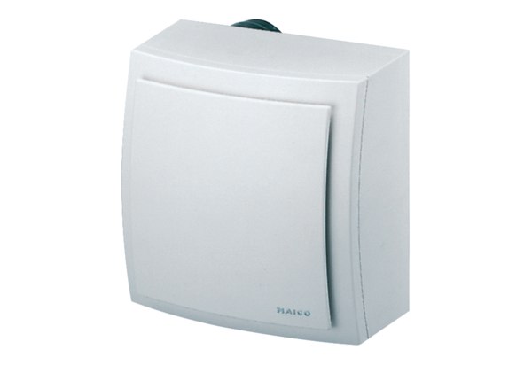Ventilátor na omítku ER-AP 60 GObsah dodávky: 1 kusSortiment: B
Typové číslo: 0084.0153Výrobce: MAICO

